FA-04 — Combien de pièces par fournée
Fiche d'exercice Magpie · Lot A — Découverte des composants natifs
Thématique | FA1 · Imbrication
Référence au référentiel | REF-114
Compétence visée | Estimer le remplissage d'un volume de fabrication en raisonnant par encombrement, et non par volume de matière.
Case Bloom (révisée) | Analyser × procédurale
Niveau | Perfectionnement
Durée cible | 30 minutes
Prérequis | FA-01
Mode de validation | SingleValue — tolérance 0
Solution de référence | 10 composants
Version | v0.3-260826 — Ind. B — 26/08/2026
Conception | magpie-conception-exercices v2.3

SUJET
Compétence visée
Estimer le remplissage d'un volume de fabrication en raisonnant par encombrement, et non par volume de matière.
Contexte
La machine de fabrication additive facture à la fournée, pas à la pièce : le prix unitaire dépend entièrement du nombre de pièces qu'on fait tenir dans le volume de construction.
Énoncé
Le volume de construction mesure 250 × 210 × 210 mm. La pièce tient dans un encombrement de 62 × 38 × 95 mm et ne peut pas être réorientée. Il faut 4 mm entre deux pièces et 4 mm entre une pièce et chaque paroi. Donnez le nombre de pièces par fournée.

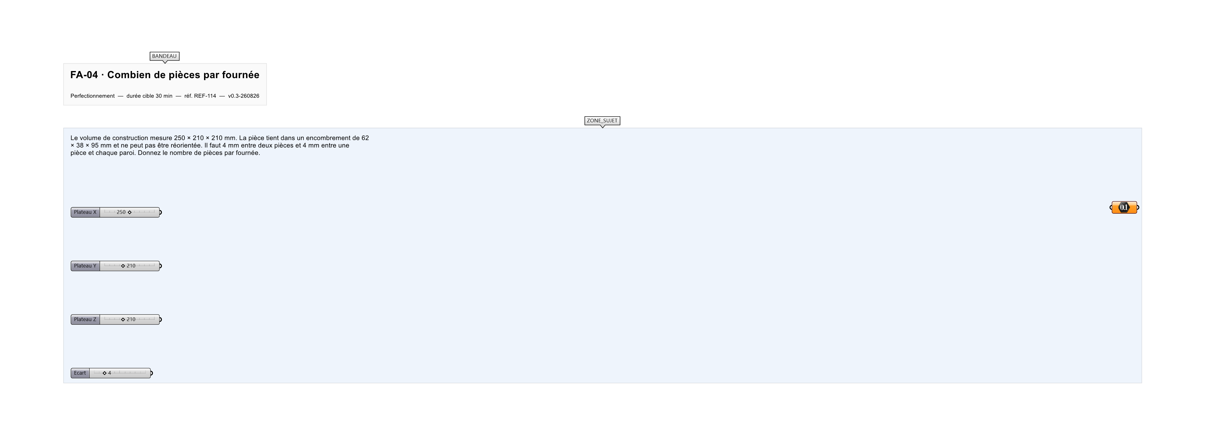
Le canvas à l'ouverture de FA-04_sujet.gh : les données fournies et le paramètre REPONSE.
Ce qui vous est fourni
Les dimensions du volume de construction, l'encombrement de la pièce et l'écart minimal à respecter.
Ce qui est attendu
24 — soit 3 pièces en longueur, 4 en largeur et 2 en hauteur.
Branchez votre résultat sur le paramètre REPONSE. La correction compare cette sortie en mode SingleValue.
La consigne ne nomme aucun composant, et c'est délibéré : nommer l'outil reviendrait à donner la réponse. Ce lot n'autorise que des composants natifs de Grasshopper pour Rhino 8 — aucun plugin tiers n'est nécessaire.
Barème
1 point si le nombre de pièces est juste.

CORRIGÉ
À ne consulter qu'après avoir cherché. Dans le fichier FA-04_complet.gh, le corrigé occupe la zone basse du canvas. Il ne produit rien tant que l'interrupteur AFFICHER LE CORRIGÉ n'est pas basculé sur vrai : positionnez-le sur faux pour faire disparaître le résultat.

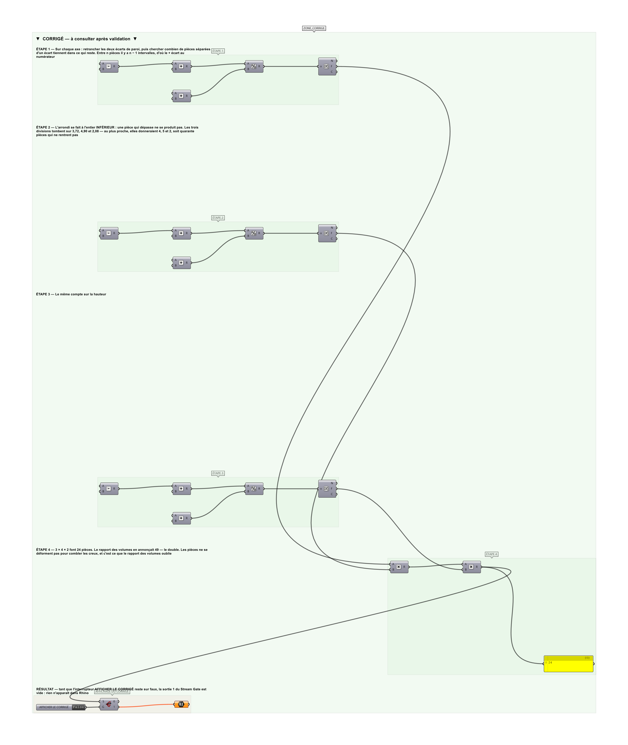
La zone corrigé. Elle est autonome : les données fournies y sont recopiées, aucun câble ne la relie à la zone sujet.
Marche à suivre
Étape 1. Retrancher les deux écarts de paroi de chaque dimension du plateau.
Étape 2. Sur chaque axe, chercher combien de pièces séparées d'un écart tiennent dans la longueur utile.
Étape 3. Arrondir chaque compte à l'entier INFÉRIEUR : une pièce qui dépasse ne se produit pas.
Étape 4. Multiplier les trois comptes.
L'erreur attendue
C'est l'erreur qu'il faut guetter, parce qu'elle est diagnostique : elle dit ce que l'apprenant a mal compris, là où un simple « faux » ne dirait rien.
Diviser le volume du plateau par le volume de la pièce : 11 025 000 ÷ 223 820 donne 49 pièces, soit le double. Le rapport des volumes ignore que les pièces ne se déforment pas pour combler les creux — c'est la même erreur que le rapport des surfaces en FA-01, et elle se paie ici au prix de la fournée.

Pièges fréquents
• Diviser les volumes.
• Arrondir au plus proche au lieu de l'inférieur.
• Compter un écart de trop ou de moins : entre n pièces il y a n − 1 intervalles, plus les deux écarts de paroi.
Composants de la solution de référence
Subtraction, Addition, Division, Round, Multiplication, Panel
Cette liste figure sur la fiche formateur uniquement : elle ne doit pas être remise à l'apprenant avant qu'il ait cherché.
Pourquoi ce jeu de données
Les trois divisions tombent chacune sur une valeur franchement non entière — 3,72, 4,90 et 2,08 — de sorte qu'un arrondi au plus proche donnerait 4, 5 et 2, soit 40 pièces qui ne rentrent pas. L'écart entre le rapport des volumes (49) et le compte réel (24) est du simple au double : impossible de confondre les deux méthodes.
Limite de la correction automatique
Le compte suppose une orientation fixe et une grille régulière. Un imbriquement réel, qui autorise la rotation et l'entrelacement, fait mieux — mais jamais autant que le rapport des volumes.

Pour aller plus loin
• Autoriser la rotation à 90° autour de l'axe vertical et recompter.
• Chiffrer le prix unitaire pour une fournée facturée 380 € et le comparer à celui qu'aurait donné le rapport des volumes.
Fichiers de cet exercice
• FA-04_sujet.gh — énoncé et données de départ, sans le corrigé
• FA-04_complet.gh — énoncé et corrigé, ce dernier commandé par l'interrupteur
• FA-04.json — descripteur pour le plugin Magpie
• FA-04_fiche.docx — la présente fiche
• FA-04_fiche_sujet.docx — la fiche sans le corrigé, pour l'apprenant

